附件1
建设项目使用林地审核审批管理办法
国家林业局令 第35号

第一条 为了规范建设项目使用林地审核和审批，严格保护和合理利用林地，促进生态林业和民生林业发展，根据《中华人民共和国森林法》、《中华人民共和国行政许可法》、《中华人民共和国森林法实施条例》，制定本办法。
第二条 本办法所称建设项目使用林地，是指在林地上建造永久性、临时性的建筑物、构筑物，以及其他改变林地用途的建设行为。包括：
（一）进行勘查、开采矿藏和各项建设工程占用林地。
（二）建设项目临时占用林地。
（三）森林经营单位在所经营的林地范围内修筑直接为林业生产服务的工程设施占用林地。
第三条 建设项目应当不占或者少占林地，必须使用林地的，应当符合林地保护利用规划，合理和节约集约利用林地。
建设项目使用林地实行总量控制和定额管理。
建设项目限制使用生态区位重要和生态脆弱地区的林地，限制使用天然林和单位面积蓄积量高的林地，限制经营性建设项目使用林地。
第四条 占用和临时占用林地的建设项目应当遵守林地分级管理的规定：
（一）各类建设项目不得使用Ⅰ级保护林地。
（二）国务院批准、同意的建设项目，国务院有关部门和省级人民政府及其有关部门批准的基础设施、公共事业、民生建设项目，可以使用Ⅱ级及其以下保护林地。
（三）国防、外交建设项目，可以使用Ⅱ级及其以下保护林地。
（四）县（市、区）和设区的市、自治州人民政府及其有关部门批准的基础设施、公共事业、民生建设项目，可以使用Ⅱ级及其以下保护林地。
（五）战略性新兴产业项目、勘查项目、大中型矿山、符合相关旅游规划的生态旅游开发项目，可以使用Ⅱ级及其以下保护林地。其他工矿、仓储建设项目和符合规划的经营性项目，可以使用Ⅲ级及其以下保护林地。
（六）符合城镇规划的建设项目和符合乡村规划的建设项目，可以使用Ⅱ级及其以下保护林地。
（七）符合自然保护区、森林公园、湿地公园、风景名胜区等规划的建设项目，可以使用自然保护区、森林公园、湿地公园、风景名胜区范围内Ⅱ级及其以下保护林地。
（八）公路、铁路、通讯、电力、油气管线等线性工程和水利水电、航道工程等建设项目配套的采石（沙）场、取土场使用林地按照主体建设项目使用林地范围执行，但不得使用Ⅱ级保护林地中的有林地。其中，在国务院确定的国家所有的重点林区（以下简称重点国有林区）内，不得使用Ⅲ级以上保护林地中的有林地。
（九）上述建设项目以外的其他建设项目可以使用Ⅳ级保护林地。
本条第一款第（二）、（三）、（七）项以外的建设项目使用林地，不得使用一级国家级公益林地。
国家林业局根据特殊情况对具体建设项目使用林地另有规定的，从其规定。
第五条 建设项目占用林地的审核权限，按照《中华人民共和国森林法实施条例》的有关规定执行。
建设项目占用林地，经林业主管部门审核同意后，建设单位和个人应当依照法律法规的规定办理建设用地审批手续。
第六条 建设项目临时占用林地和森林经营单位在所经营的林地范围内修筑直接为林业生产服务的工程设施占用林地的审批权限，由县级以上地方人民政府林业主管部门按照省、自治区、直辖市有关规定办理。其中，重点国有林区内的建设项目，由省级林业主管部门审批。
第七条 占用林地和临时占用林地的用地单位或者个人提出使用林地申请，应当填写《使用林地申请表》，同时提供下列材料：
（一）用地单位的资质证明或者个人的身份证明。(营业执照)
（二）建设项目有关批准文件。包括：可行性研究报告批复、核准批复、备案确认文件、勘查许可证、采矿许可证、项目初步设计等批准文件；属于批次用地项目，提供经有关人民政府同意的批次用地说明书并附规划图。
（三）拟使用林地的有关材料。包括：林地权属证书、林地权属证书明细表或者林地证明；属于临时占用林地的，提供用地单位与被使用林地的单位、农村集体经济组织或者个人签订的使用林地补偿协议或者其他补偿证明材料；涉及使用国有林场等国有林业企事业单位经营的国有林地，提供其所属主管部门的意见材料及用地单位与其签订的使用林地补偿协议；属于符合自然保护区、森林公园、湿地公园、风景名胜区等规划的建设项目，提供相关规划或者相关管理部门出具的符合规划的证明材料，其中，涉及自然保护区和森林公园的林地，提供其主管部门或者机构的意见材料。
（四）具有相应资质的单位作出的建设项目使用林地可行性报告或者林地现状调查表。
第八条 修筑直接为林业生产服务的工程设施的森林经营单位提出使用林地申请，应当填写《使用林地申请表》，提供相关批准文件或者修筑工程设施必要性的说明，并提供工程设施内容、使用林地面积等情况说明。
第九条 建设项目需要使用林地的，用地单位或者个人应当向林地所在地的县级人民政府林业主管部门提出申请；跨县级行政区域的，分别向林地所在地的县级人民政府林业主管部门提出申请。
第十条 县级人民政府林业主管部门对材料齐全、符合条件的使用林地申请，应当在收到申请之日起10个工作日内，指派2名以上工作人员进行用地现场查验，并填写《使用林地现场查验表》。
第十一条 县级人民政府林业主管部门对建设项目拟使用的林地，应当在林地所在地的村（组）或者林场范围内将拟使用林地用途、范围、面积等内容进行公示，公示期不少于5个工作日。但是，依照相关法律法规的规定不需要公示的除外。
第十二条 按照规定需要报上级人民政府林业主管部门审核和审批的建设项目，下级人民政府林业主管部门应当将初步审查意见和全部材料报上级人民政府林业主管部门。
审查意见中应当包括以下内容:项目基本情况，拟使用林地和采伐林木情况，符合林地保护利用规划情况，使用林地定额情况，以及现场查验、公示情况等。
第十三条 有审核审批权的林业主管部门对申请材料不全或者不符合法定形式的，应当一次性书面告知用地单位或者个人限期补正；逾期未补正的，退还申请材料。
第十四条 符合本办法第三条、第四条规定的条件，并且符合国家供地政策，对生态环境不会造成重大影响，有审核审批权的人民政府林业主管部门应当作出准予使用林地的行政许可决定，按照国家规定的标准预收森林植被恢复费后，向用地单位或者个人核发准予行政许可决定书。不符合上述条件的，有关人民政府林业主管部门应当作出不予使用林地的行政许可决定，向用地单位或者个人核发不予行政许可决定书，告知不予许可的理由。
有审核审批权的人民政府林业主管部门对用地单位和个人提出的使用林地申请，应当在《中华人民共和国行政许可法》规定的期限内作出行政许可决定。
第十五条 建设项目需要使用林地的，用地单位或者个人应当一次申请。严禁化整为零、规避林地使用审核审批。
建设项目批准文件中已经明确分期或者分段建设的项目，可以根据分期或者分段实施安排，按照规定权限分次申请办理使用林地手续。
采矿项目总体占地范围确定，采取滚动方式开发的，可以根据开发计划分阶段按照规定权限申请办理使用林地手续。
公路、铁路、水利水电等建设项目配套的移民安置和专项设施迁建工程，可以分别具体建设项目，按照规定权限申请办理使用林地手续。
需要国务院或者国务院有关部门批准的公路、铁路、油气管线、水利水电等建设项目中的桥梁、隧道、围堰、导流（渠）洞、进场道路和输电设施等控制性单体工程和配套工程，根据有关开展前期工作的批文，可以由省级林业主管部门办理控制性单体工程和配套工程先行使用林地审核手续。整体项目申请时，应当附具单体工程和配套工程先行使用林地的批文及其申请材料，按照规定权限一次申请办理使用林地手续。
第十六条 国家或者省级重点的公路、铁路跨多个市（县），已经完成报批材料并且具备动工条件的，可以地级市为单位，由具有整体项目审核权限的人民政府林业主管部门分段审核。
大中型水利水电工程可以分别坝址、淹没区，由具有整体项目审核权限的人民政府林业主管部门分别审核。
第十七条 公路、铁路、输电线路、油气管线和水利水电、航道建设项目临时占用林地的，可以根据施工进展情况，一次或者分批次由具有整体项目审批权限的人民政府林业主管部门审批临时占用林地。
第十八条 抢险救灾等急需使用林地的建设项目，依据土地管理法律法规的有关规定，可以先行使用林地。用地单位或者个人应当在灾情结束后6个月内补办使用林地审核手续。属于临时用地的，灾后应当恢复林业生产条件，依法补偿后交还原林地使用者，不再办理用地审批手续。
第十九条 建设项目因设计变更等原因需要增加使用林地面积的，依据规定权限办理用地审核审批手续；需要改变使用林地位置或者减少使用林地面积的，向原审核审批机关申请办理变更手续。
第二十条 公路、铁路、水利水电、航道等建设项目临时占用的林地在批准期限届满后仍需继续使用的，应当在届满之日前3个月，由用地单位向原审批机关提出延续临时占用申请，并且提供本办法第七条第（三）项规定的有关补偿材料。原审批机关应当按照本办法规定的条件进行审查，作出延续行政许可决定。
第二十一条 国家依法保护林权权利人的合法权益。建设项目使用林地的，应当对涉及单位和个人的森林、林木、林地依法给予补偿。
第二十二条 建设项目临时占用林地期满后，用地单位应当在一年内恢复被使用林地的林业生产条件。
县级人民政府林业主管部门应当加强对用地单位使用林地情况的监管，督促用地单位恢复林业生产条件。
第二十三条 上级人民政府林业主管部门可以委托下级人民政府林业主管部门对建设项目使用林地实施行政许可。
第二十四条 经审核同意使用林地的建设项目，依照有关规定批准用地后，县级以上人民政府林业主管部门应当及时变更林地管理档案。
第二十五条 经审核同意使用林地的建设项目，准予行政许可决定书的有效期为两年。建设项目在有效期内未取得建设用地批准文件的，用地单位应当在有效期届满前3个月向原审核机关提出延期申请，原审核同意机关应当在准予行政许可决定书有效期届满前作出是否准予延期的决定。建设项目在有效期内未取得建设用地批准文件也未申请延期的，准予行政许可决定书失效。
第二十六条 《使用林地申请表》、《使用林地现场查验表》式样，由国家林业局统一规定。
第二十七条 本办法所称Ⅰ、Ⅱ、Ⅲ、Ⅳ级保护林地，是指依据县级以上人民政府批准的林地保护利用规划确定的林地。
本办法所称国家级公益林林地，是指依据国家林业局、财政部的有关规定确定的公益林林地。
第二十八条 本办法所称“以上”均包含本数，“以下”均不包含本数。
第二十九条 本办法自2015年5月1日起施行。国家林业局于2001年1月4日发布、2011年1月25日修改的《占用征收征用林地审核审批管理办法》同时废止。

附件2
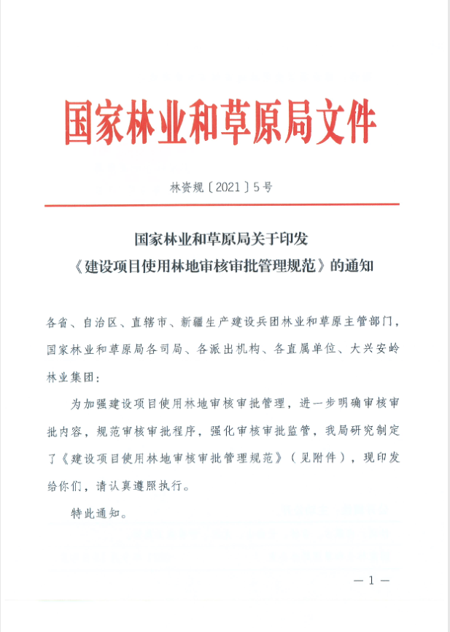

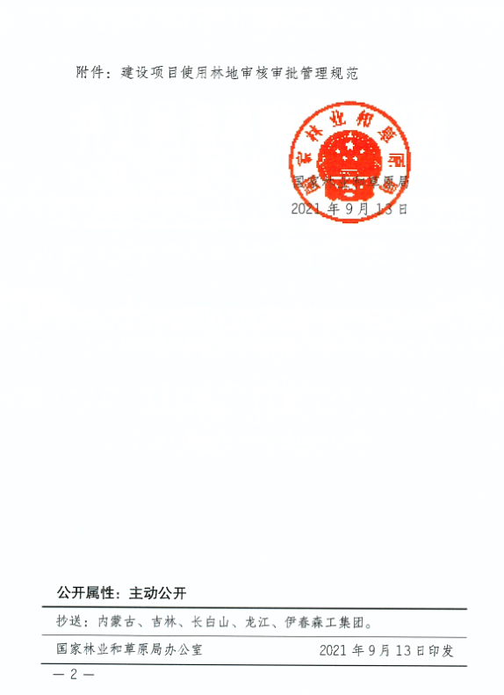
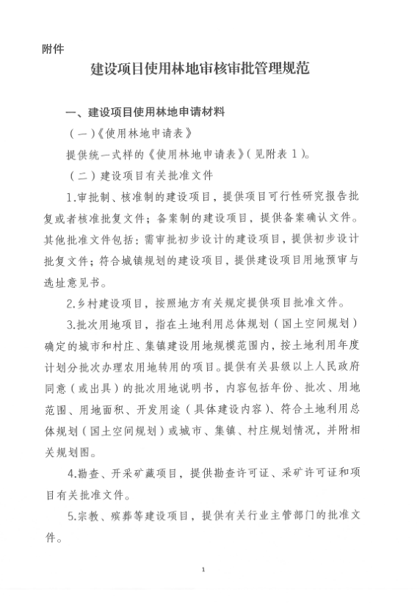
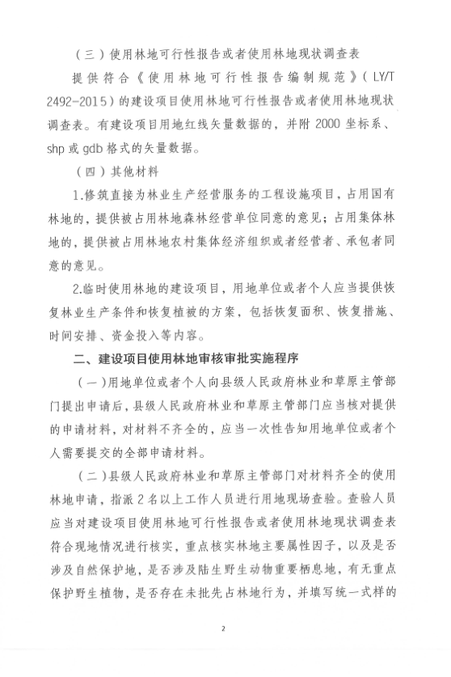
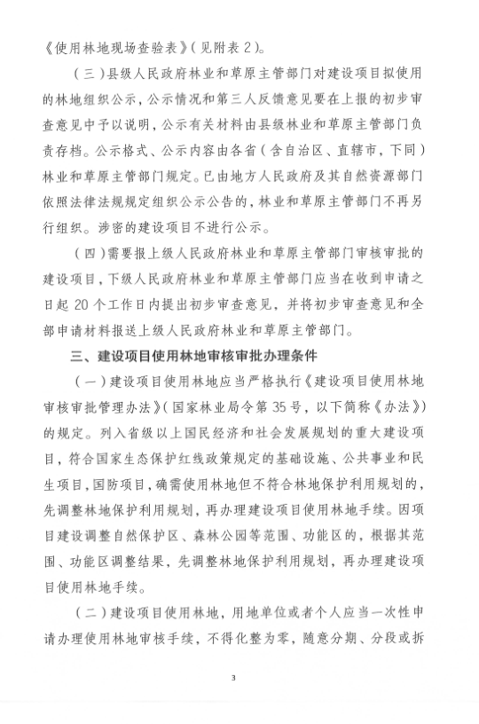
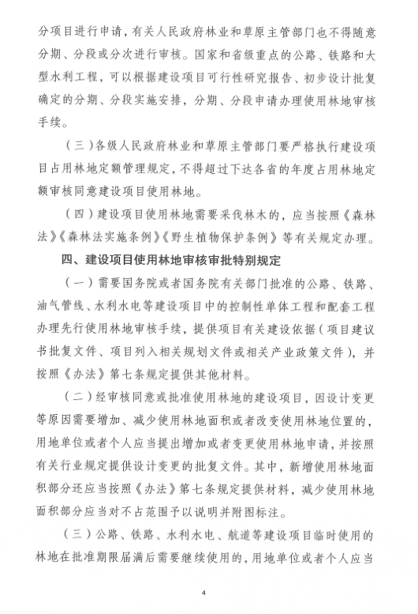

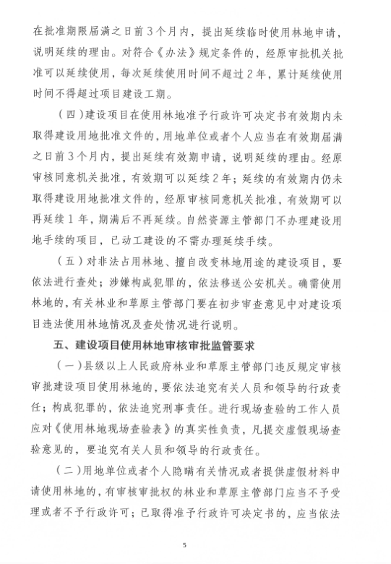

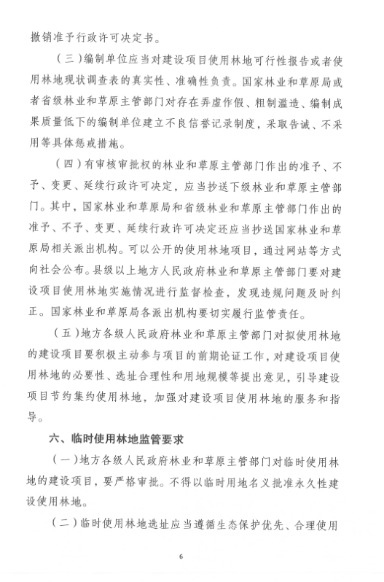

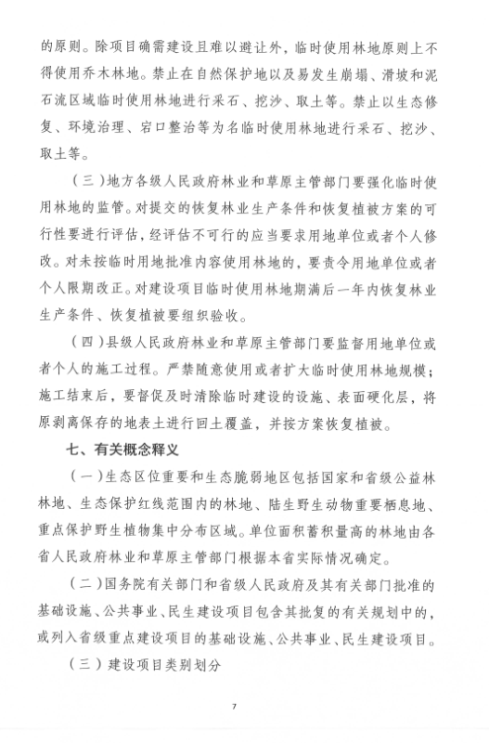

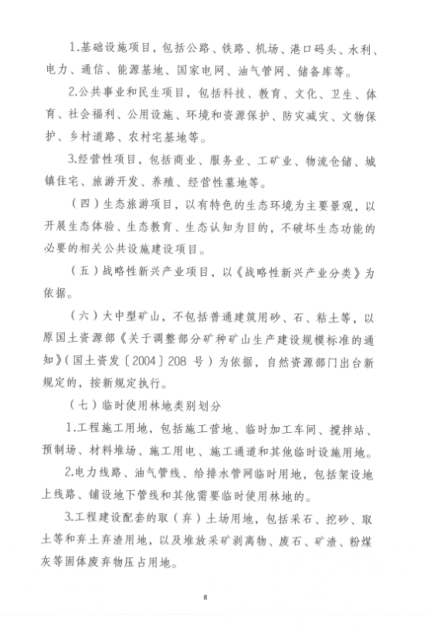

附件3
使用林地申请表

市（地区、州、盟） 县（市、区、旗）

用地单位或个人： （单位盖章）
通讯地址：
邮政编码：
联系人：
联系电话：
填表时间：
附表1
使 用 林 地 申 请 表
项目名称 |  |  |  |  |  |  |  |  |  |  |  |  | 项目分类
项目批准  机 关 |  |  |  |  |  |  |  |  |  |  | 批准文号
使用林地 性 质 |  |  |  |  |  | 临时使用期 限 |  |  |  |  | 应缴森林植被 恢复费（元）
使用林地类 型 |  | 总计 |  | 防护林林地 |  |  | 特用林林地 |  |  | 用材林林地 | 经济林林地 | 能源林林地 |  |  | 苗圃地 |  |  | 其他林地
面积（公顷） | 计
面积（公顷） | 国有
面积（公顷） | 集体
蓄积（立方米） | 计
蓄积（立方米） | 国有
蓄积（立方米） | 集体
林地保护等级 |  |  |  |  | 国家级公益林地 |  |  |  |  |  | 地方级公益林地
级别 | 面积 |  |  |  | 级别 |  |  |  | 面积 |  | 级别 |  |  |  |  | 面积
Ⅰ |  |  |  |  | 一 |  |  |  |  |  | 省级
Ⅱ |  |  |  |  | 二 |  |  |  |  |  | 其他
Ⅲ
Ⅳ
国家公园林地 |  |  |  |  | 自然保护区林地 |  |  |  |  |  | 自然公园林地
面积 |  |  |  |  | 级别 |  |  |  | 面积 |  | 类型 |  |  | 级别 |  | 面积
天然林林地 |  |  |  |  | 国家级 |  |  |  |  |  | 森林公园等 |  |  | 国家级
面积 |  |  |  |  | 省级 |  |  |  |  |  |  |  |  | 省级
 |  |  |  |  | 其他 |  |  |  |  |  |  |  |  | 其他
陆生野生动物重要栖息地 |  |  | 重点保护植物及生境 |  |  |  |  | 古树名木及保护范围
有/无 |  |  | 有/无 |  |  |  |  | 有/无
备注
注：用材林林地、经济林林地、能源林林地均包含其采伐迹地。自然公园类型包括森林公园、湿地公园、风景名胜区、其他自然公园。
声明：我单位承诺对本申请表所填写内容及所附文件和材料的真实性负责，并承担内容不实之后果。

填 表 说 明

1、本表采用A4规格用纸，分别县（市、区、旗）由用地单位或个人填写。
2、项目分类：按代码填写。1-基础设施项目，2-公共事业和民生项目，3-经营性项目，4-城镇、园区建设项目，5-其他。
3、使用林地性质：分别填写“永久”、“临时”、“直接”，对应矿藏勘查、开采和各类建设工程占用林地，矿藏勘查、开采和各类建设工程临时使用林地，直接为林业生产经营服务的工程设施占用林地。临时使用林地填写使用期限，以月为单位。
4、面积单位为公顷，保留4位小数，蓄积单位为立方米，保留整数。

附表2
在林业系统自然保护区实验区内建立机构及修筑设施申请表
 |  |  | 单位：公顷、%
 | 保护区名称
 | 拟建项目名称
 | 主要建设内容（包括各个建设内容的具体规模、占地面积和建筑面积）
 | 建设目的
 | 地理坐标
 | 四至边界
 | 拟占保护区面积（包括永久占地和临时占地）
 | 拟占保护区功能区
 | 拟占保护区土地类型
 | 拟占保护区土地权属
保护、管理、补偿经费
来源及数额
备注：1.表中“地理坐标”和“四至边界”指拟建项目在保护区内的地理坐标和四至界线描述。
2.“拟占保护区功能区”指拟建项目占用保护区功能区的类型，包括核心区、缓冲区、实验区三种类型。
自然保护区管理机构  意见 |  | 负责人：  年 月 日
区县林业主管部门意见 |  | 负责人：  年 月 日
市森林资源监测中心  意见 |  | 负责人：  年 月 日
市林业局  意见 |  | 负责人：  年 月 日
国家林业局意见 |  | 负责人：  年 月 日
备注：项目涉及国家级公益林的，需征求市森林资源监测中心意见。

抄送：县委各部委，县人大办，县政协办，县监委机关，县法院，县检
察院，县人武部，各人民团体。
彭水苗族土家族自治县人民政府办公室 2022年6月9日印发

